## Endring siden forrige versjon

Større revisjon. Lagt til transkutan pudendalblokade ved suturering

## Hensikt

Sikre god smertelindring i slutten av utdrivningsfasen, ved instrumentell forløsning og ved suturering av episiotomi og perinealrifter.

## Målgruppe

Jordmødre og leger på fødeavdelingene som har fått opplæring i metoden.

## Fremgangsmåte

Indikasjoner

Transvaginal pudendusblokade: blokaden hjelper mot bekkenbunnssmerte. Smertelindring i slutten av utdrivningsfasen, ved instrumentell forløsning der EDA / fødespinal ikke er gitt eller ikke har fullgod effekt. Pudendalbedøvelsen gir effekt etter 5 – 10 minutter og varer ca. 1-2 t. Pudendusblokade må derfor ikke anlegges for tidlig. Påvirker ikke kontraksjonene, men trykketrangen kan nedsettes (hos ca. 30 %).

Mot slutten av utdrivningstiden når mormun er utslettet og hodet godt engagert i bekkenet.

* Kvinnens ønske om smertelindring i slutten av utdrivningsfasen
* Instrumentell førløsning
* Setefødsel
* Ved sterk trykketrang mot slutten av åpningstiden først og fremst hos flergangsfødende.
* Som bedøvelse ved suturering.

Kontraindikasjoner

* Koagulasjonsforstyrrelser
* Overfølsomhet for lokalanalgesimidler
* Forsiktighet utvises ved antikoagulasjonsbehandling. Det bør gå minimum 10 timer etter Enoxaparin Klexane® 40 mg eller Dalteparin Fragmin® 5000 IE før anleggelse av pudendal. Ved høyere doser minimum 24 timer etter siste behandlingsdose. Pasienter som behandles med Acetylsalisyre i doser under < 100 mg kan få pudendalbedøvelse.

Bivirkninger er sjeldne:

* Urinretensjon
* Allergiske reaksjoner: kan ses i form av exantem
* Hematomdannelse
* Parese i ischiasområdet den første dagen etter fødsel
* Infeksjon i instikkstedet
* **Forgiftning: kun ved injeksjon direkte i kar**. Symptomer: Tremor, konfusjon, kramper, i verste fall hjertestans.

Behandling: Tilkall anestesilege, Trendelenburgs leie, O² på maske, i.v. væske, puls og BT-kontroll, evt. hjertestoppbehandling. Efedrin 12,5 mg i.v. ved utpreget BT-fall. Magnesiumsulfat ved kramper.

Arbeidsprosess

Utstyr til transvaginal bedøvelse under fødsel:

* Kobaksnål
* 10 ml sprøyte
* Opptrekkskanyle
* Sterile hansker
* Bupivakain (Marcain®) 5mg/ml, 5 ml på hver side, alternativt Bupivakain (Marcain®) 2,5mg/ml 10 ml på hver side.

Pudendalbedøvelse transvaginalt under fødselens stadium II:

* Bedøvelsen settes i overensstemmelse med kvinnen som bør ligge i ryggleie, fortrinnsvis med bena i benholdere.
* Fosterlyden kontrolleres før og etter bedøvelsen settes.
* Bedøvelsemidlet trekkes opp og sprøyten festes til pudendalnålen. Fjern luft.
* Ved vaginaleksplorasjon lokaliseres spinae som små knokler i bekkenet, posteriolateralt i vaginalveggen.
* For å sette bedøvelsen på kvinnens høyreside, bruk høyre hånden. Bruk venstre hånd for å sette bedøvelsen kvinne venstre side.
* Bedøvelsen settes i ripause.
* La pekefingeren hvile på spina med med nålen i låst posisjon, før innføringsrøret mellom peke- og langfinger. Røret vil da hvile like bak spina mot ligamentum sakrospinales feste til spina. Dette vi kjennes som et lite «søkk».
* Nålen tas ut av låsen og settes hurtig inn, slik at slimhinnen og ligamentet perforeres og nålespissen ligger nær nerven.
* **Aspirer**. Kommer det blod i sprøyten trekkes nålen ut og det punkteres på nytt.
* Sett inn bedøvelsemiddelet langsomt. Om bedøvelsen settes inn for hurtig kan kvinnen kjenne et press som oppleves smertefullt.
* Nålen trekkes tilbake i i innføringsrøret før kobaksnål fjernes fra vaginalslimhinnen.
* Gjenta på motsatt side.
* Pudendalbedøvelsen kan være inneffektiv på en eller begge sider. Den kan gjentas ved manglende effekt. Maksdose Bupivakain (Marcain®) er 2,5 mg/kg.
* Vær obs på risiko for urinretensjon postpartum.

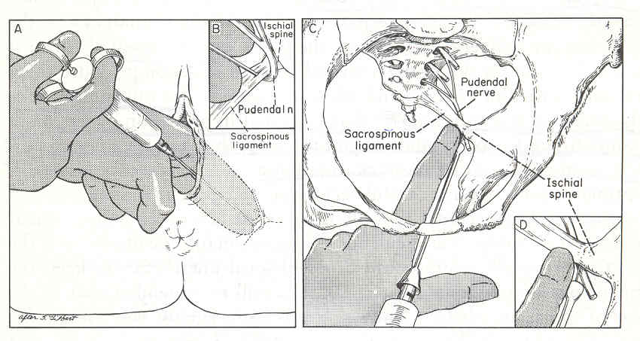

Transkutan (yttre) pudendalbedøvelse ved suturering:

Brukes som smertelindring ved suturering av perinalrift grad II eller episiotomier. Gir hovedsakelig smertelindring til den bakre delen av perineum. Transkutan pudendalbedøvelse skal **aldri settes under fødsel**

Utstyr til transkutan (yttre) pudendalbedøvelse etter fødsel:

* Grønn intramuskulær (ev. lang grønn kanyle 21G x2)
* 10 ml sprøyte
* Opptrekkskanyle
* Lidokain 10 mg/ml m/adrenalin. Evnt Bupivakain (Marcain®) 5 mg/ml
* Klorhexidinsprit 5mg/ml og kompresser for vask av hud

Transkutan (yttre) pudendalblokade:

* Bedøvelsen settes i overensstemmelse med kvinnen som bør ligge i ryggleie, fortrinnsvis med bena i benholdere.
* Lokaliser sitteknuten, gå 2/3 deler i en rett linje mot introitus, der finner du punktet du skal infiltrere. Ca 2 cm lateralt fra introitus, på utsiden av labia major
* Vask med klorhexidinsprit 5mg/ml
* Trekk opp 10 ml Lidocain, fjern luft og bytt til grønn intramuskulær kanyle (ev. lang grønn kanyle)
* Stikk kanylen rett inn, **aspirer**, sett 2,5 ml bedøvelse, snu nålen, **aspirer**, og sett 2,5 ml til
* Bytt retning på nålen dersom du får blod i sprøyten
* Gjenta på motsatt side
* Vent minimum 10 minutter før du begynner sutureringen
* Vær obs på risiko for urinretensjon postpartum.

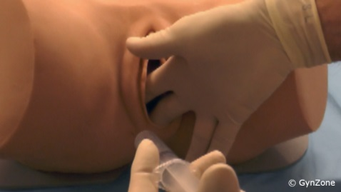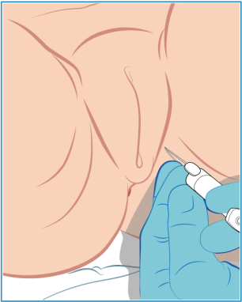

#### Referanser

|  |  |
| --- | --- |
|  |  |

|  |
| --- |
| [Nasjonal veileder i fødselshjelp 2014. Norsk gynekologisk forening](http://legeforeningen.no/Fagmed/Norsk-gynekologisk-forening/Veiledere/Veileder-i-fodselshjelp-2014/) |

* [Insufficient pain relief in vacuum extraction deliveries: a population-based study.](https://www.ncbi.nlm.nih.gov/pubmed/23311477)
* [Pudendal Nerve Block for Vaginal Birth](https://onlinelibrary.wiley.com/doi/epdf/10.1111/jmwh.12222)
* [Local anaesthetic nerve block for pain management in Labour](https://www.cochranelibrary.com/cdsr/doi/10.1002/14651858.CD009200.pub2/epdf/full)
* [UpToDate Pudendal an Paracervical block, rev 15 feb 2019](https://www.uptodate.com/contents/pudendal-and-paracervical-block?search=pudendal%20nerve%20block&sectionRank=1&usage_type=default&anchor=H2639438003&source=machineLearning&selectedTitle=1~17&display_rank=1)
* [Bäckenbottenutbildning.se - pudendusblockad](http://backenbottenutbildning.se/index.php/utbildningsmaterial/bedovning-efter-forlossning/pudendunsblockad-olika-tekniker)
* [Gynzone.dk](https://www.gynzone.dk/forside)
* Prosedyrer fra Vestre Viken
* Prosedyre fra Sykehuset i Vestfold

#### Vedlegg

|  |  |
| --- | --- |
|  |  |

**Slutt på Prosedyre**